台南市東區復興國民小學家庭教育教學活動設計
主題 | 家庭互動 | 單元名稱 | 天下父母心
年級 | 五年級 | 教學節數 | 3節（共120分鐘）
單  元  架  構 | 活動一：天下父母心  活動二：我該怎麼辦
設  計  理  念 | 老鷹捉小雞是一個人人皆知的童年遊戲，在這個遊戲中，母雞為了保護小雞逃離老鷹的攻擊，母雞張大雙臂護衛著自己的幼兒，在這個教學活動中，希望學童透過體會父母愛護自己的心情，學習保護自己遠離危險的方法，並在日常生活中落實這些方法與習慣。
學  習  目  標 | 1.能瞭解父母對子女的關心與照顧之情。  2.能表現出感謝長輩愛護自己的態度。  3.知道保護自己的方法。  4.瞭解處理危險事件的注意事項。  5.培養自己解決問題的能力與勇氣。
能  力  指  標 | 【綜合活動】  1-4-1體會生命的起源與發展過程，並分享個人的經驗與感受。  3-3-3熟悉各種社會資源及支援系統，並幫助自己及他人。  【健康與體育】  5-1-1分辨日常生活情境的安全與不安全。  5-2-2判斷影響個人及他人安全的因素並能進行改善。  6-1-5了解並認同團體規範，從中體會並學習快樂的生活態度。  【自然與生活科技】  6-3-2-3面對問題時，能做多方思考，提出解決方法。

家庭教育 活動一 天下父母心

適用年級 |  |  | 五年級 | 教學時間 | 80分鐘 | 連結領域 |  | 健康與體育、綜合活動
設  計  理  念 | 老鷹捉小雞是一個人人皆知的童年遊戲，在這個遊戲中，母雞為了保護小雞逃離老鷹的攻擊，母雞張大雙臂護衛著自己的幼兒，在這個教學活動中，希望學童透過體會父母愛護自己的心情，學習保護自己遠離危險的方法，並在日常生活中落實這些方法與習慣。
教 學 研 究
單  元  目  標 |  | 1.能學習保護自身安全的注意事項。  2.能落實促進個人生活安全的方法。  3.能表現出感謝長輩愛護自己的態度。  4.能愉快的參與活動。 |  |  |  | 分段能力指標 | 人 權 教 育
 |  |  |  |  |  | 分段能力指標 | 1-1-2瞭解並遵守團體的規則。  1-1-3討論、分享生活中不公平、不合理、違反規則、受到傷害等經驗，並知道如何尋求救助的資訊和管道。  2-1-1瞭解遊戲權對兒童需求的重要。
十大基本能力 |  | □瞭解自我與發展潛能。  □欣賞、表現與創新。  □生涯規畫與終身學習。  □表達、溝通與分享。  □尊重、關懷與團隊合作。  □文化學習與國際瞭解。  □規畫、組織與實踐。  □運用科技與資訊。  □主動探索與研究。  □獨立思考與解決問題。 |  |  |  | 分段能力指標 | 連 結 領 域
 |  |  |  |  |  | 分段能力指標 | 【健康與體育】  5-1-1分辨日常生活情境的安全與不安全。  5-1-2說明並演練促進個人及他人生活安全的方法。  5-2-2判斷影響個人及他人安全的因素並能進行改善。  6-1-5了解並認同團體規範，從中體會並學習快樂的生活態度。  【綜合活動】  1-4-1體會生命的起源與發展過程，並分享個人的經驗與感受。
教 學 準 備
教師準備 |  | 1.學習單。 |  |  |  | 學生準備 | 1.文具用品。

教學活動 | 教具 | 教學  時間 | 評量重點 | 注意事項
一、引起動機  教師指導學童進行「老鷹捉小雞」的遊戲。  二、主要活動  1.教師請問學童：「為什麼在『老鷹捉小雞』的遊戲中，母雞要站在小雞的前面呢？」（由學童自行回答）教師在此宜引導學童瞭解父母對於子女總是極盡能力的保護他們，希望子女能健健康康、快快樂樂的成長。  2.教師引導學童說出父母為自己及家庭所做的事，教師在此可依「食、衣、住、行、育、樂、醫療」等方面引導學童進行討論，如  「食」：父母供應三餐、關心孩子的飲食健康、購買健康食品或藥物。  「衣」：購買衣物、配合天氣穿著適當衣物、修補衣物。  「住」：注重學童睡覺或做功課的環境、營造舒適的生活空間。  「行」：接送學童上下學、購買腳踏車等活動工具。  「育」：提供子女受教育的機會、陪伴子女學習、購買教育相關物品、參與教育相關活動。  「樂」：進行各項休閒活動，購買遊戲器材。  「醫療」：擔心學童身體狀況，短懲不至照顧學童的病痛、定期接受疫苗接種。  3.教師引導學童體會父母對自己的愛與關懷，以及父母為營造美好家庭生活所付出的辛勞，培養學童尊重父母、體貼父母，並學習以具體行動表達對父母的敬愛。  4.教師引導學童說出報答父母恩情的具體行為，教師仍可依「食、衣、住、行、育、樂、醫療」等方面加以討論  「食」：不偏食、注意飲食衛生、三餐照常進食。  「衣」：注意服裝清潔、注意天候並穿著適當服飾。  「住」：協助父母分擔家務、注意居家安全、小心陌生人。  「行」：上下學或是出外時，注意自身的安全，並且告知父母自己的去處與活動時間。  「育」：認真學習、專心聽講，做一個五育均衡發展的學童。  「樂」：遊戲與安全並重。  「醫療」：身體有不適情形，應告知父母，避免父母擔心；並學習與家人分擔自己的心情與困難，可以幫助自己舒解情緒。  5.教師引導學童瞭解「身體髮膚受之父母」，瞭解在日常生活除了以具體行動表達自己對父母的感謝之意，並應在進行任何行動之前，注意自身的安危，瞭解父母期望子母平安且健康長大的心情，引導學童瞭解減輕父母對自己的擔憂，即是報答父母恩情的好方法。  6.進行「天下父母心」學習單，請學童省思自己自己表達對父母感恩之情的行為，並檢討自己應改進之處。  三、歸納統整  1.教師引導學童瞭解父母養育子女是不計辛苦，故自己應體會父母對自己的愛護與期待之情，學習尊重父母，在日常生活以具體行動表達對父母的敬愛。  2.教師引導學童瞭解凡事注意自身安全，擁有健康而完好的身體，即是報答父母恩情的最好方法。  ～ 本活動結束 ～ | input.doc  學習單 | 10′  50′  20′ | ●能愉快參與活動。  ●能仔細聆聽並參與討論。  ●能說出父母對自己的照顧。  ●能仔細聆聽並參與討論。  ●能說出父母對自己的照顧行為。  ●能表現出對父母感恩的態度。  ●能仔細聆聽並參與討論。  ●能表現出對父母感恩的態度。  ●能仔細聆聽並參與討論。  ●能說出報答父母恩情的具體方法。  ●能表現出對父母感恩的態度。  ●能仔細聆聽並參與討論。  ●能說出表達感恩情懷的具體方法。  ●能確實完成學習單。  ●能仔細聆聽並參與討論。  ●能表現出對父母感恩的態度。 | ●教師指導學童依遊戲規則進行活動。  ●教師引導學童瞭解父母對子女的關心與照顧之情。  ●教師宜分項引導學童說出父母對自己的照顧行為。  ●教師宜對發表者加以鼓勵。  ●教師引導學童瞭解父母對自己的辛勤照顧，藉此引導學童學習感恩的情懷。  ●教師引導學童表現出對父母的感謝情懷。  ●教師可適時加以提示。  ●教師宜對發表者加以鼓勵。  ●教師引導學童瞭解保護自己與感恩的關係，並學習保護自己的作法。  ●教師宜對發表者加以鼓勵。  ●瞭解「身體髮膚受之父母」之意義，進而瞭解保護自己的重要性。  ●教師指導學童完成學習單。

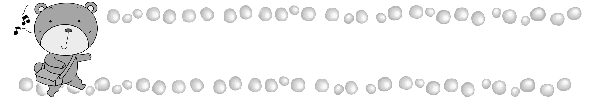
年 班 號
姓名
天下父母心

小朋友，爸爸、媽媽為了讓我們平安且快樂地長大，時時刻刻都很辛苦，你平常能做些什麼讓父母高興的呢？請你依自己做到的程度打ｖ，並回答下列問題：
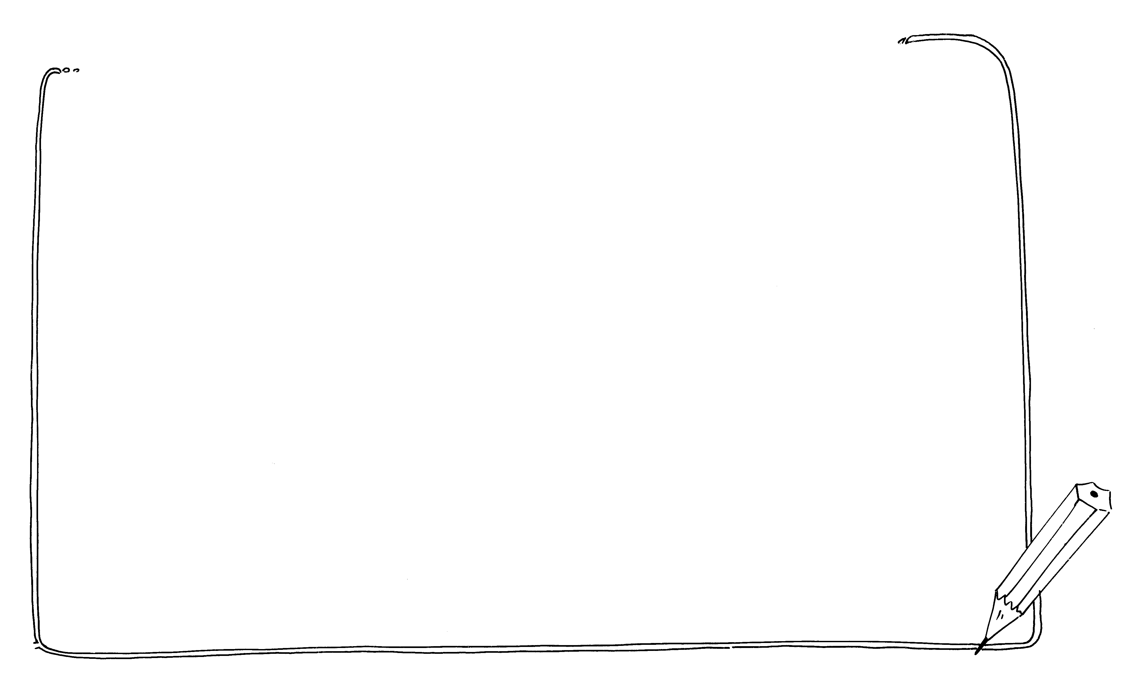
項 目 | 我的表現
項 目 | 很好 | 尚可 | 加油
三餐準時吃飯。
吃飯不挑食。
上下學注意安全。
答應爸爸媽媽的事，我會儘量做到。
幫忙做家事。
主動寫功課。
出門時會告訴家人。
自己整理自己的物品。
準時回家。
不惹爸爸媽媽生氣。
身體不舒服的時候，會主動告訴父母

我覺得自己還可以做得更好的事情有：



家庭教育 活動二 我該怎麼辦

適用年級 |  | 五年級 | 教學時間 | 40分鐘 | 連結領域 |  |  | 語文、綜合活動、  自然與生活科技
設計理念 | 由新聞報導中，時常可見到孩童被綁架或遭拐騙的消息，導致現今人們的危機意識逐漸攀昇，在此學習單元中，將透過講述故事的方式，引導學童瞭解陌生人的對自己的威脅，並藉由揣摩危險情境的教學方式，引導學童學習保護自我的方法，了解處理危險事件的原則，建立「多一分警惕與小心，少一分擔憂與危險」的概念，並且培養學童養成自己解決問題的能力與勇氣。
教 學 研 究
單  元  目  標 | - 學習以字句解說圖畫書的內容。  - 知道保護自己的方法。  - 瞭解處理危險事件的注意事項。  - 培養自己解決問題的能力與勇氣。 |  |  |  |  | 分  段  能  力  指  標 | 生 涯 發 展 教 育
單  元  目  標 |  |  |  |  |  | 分  段  能  力  指  標 | 3-1-1覺察自我應負的責任。
十  大  基  本  能  力 | □瞭解自我與發展潛能  □欣賞、表現與創新  □生涯規劃與終身學習  □表達、溝通與分享  □尊重、關懷與團隊合作  □文化學習與國際瞭解  □規劃、組織與實踐  □運用科技與資訊  □主動探索與研究  □獨立思考與解決問題 |  |  |  |  | 分  段  能  力  指  標 | 連 結 領 域
十  大  基  本  能  力 |  |  |  |  |  | 分  段  能  力  指  標 | 【國語文】  C-2-1-1-1在討論問題或交換意見時，能清楚說出自己的意思。  【綜合活動】  1-1-1描述自己以及與自己相關的人事物。  3-3-3熟悉各種社會資源及支援系統，並幫助自己及他人。  4-2-3瞭解自己在各種情境中可能的反應，並學習抗拒誘惑。  【自然與生活科技】  6-3-2-3面對問題時，能做多方思考，提出解決方法。
教 學 準 備
教  師  準  備 | - 情境圖。  - 學習單。 |  |  |  |  | 學  生  準  備 | 1.文具用品。

教 學 活 動 | 教具 | 教學  時間 | 評量重點 | 注意事項
一、引起動機  教師拿出繪本，並請問學童：「小朋友請你看看老師手上的故事書，你看到書的封面有一個大巨人，還有小朋友，你覺得他們在做什麼呢？」  二、介紹故事內容  - 教師歸納學童對封面情節的述說。  - 教師依據繪本述說故事，並根據故事的內容提問問題，以加深學童對故事情節的理解，如學童有不理解之處，教師宜以生活情境加以解說  三、討論  1.教師述說完故事後，請學童就下列問題進行討論：  - 故事中，小朋友為什麼怕怪叔叔？  - 故事中，小朋友如何對付怪叔叔？你覺得他們的方法好不好？  - 如何你不小心遇到壞人，你應該怎麼做？  - 你怎麼分辨好人和壞人呢？  2.教師引導學童瞭解，在日常生活中潛在著許多的危機，故學習如何保護自己是一項重要工作，為了不讓自己與家人受傷害，我們應時時小心謹慎。  四、我該怎麼辦  1.教師發下「我該怎麼辦」學習單，請學童依照不同的情境說出自己的想法，並說明原因，藉此培養學童解決問題的能力。  2.教師引導學童瞭解當面臨危險時，應鎮定以對，並且伺機尋求他人的協助，以確保自己的安全。  五、結語  我們應該學習保護自己的方法，當遭遇到問題時，應冷靜思考，並且尋找自己信任的長輩協助自己脫困。  ～本活動結束～ | 繪本  學習單 | 5  10  10  10  5 | ●能依據圖畫說出自己想像的情節內容。  ●能仔細聆聽。  ●能仔細聆聽並參與討論。  ●能依故事情節回答問題。  ●能依故事情節回答問題。  ●能清楚表達自己的看法。  ●能說出解決危險的方法。  ●能說出區分善惡的方法。  ●能仔細聆聽。  ●能依危險情境提出解決的方法。  ●能仔細聆聽。  ●能仔細聆聽。 | ●教師宜適時給予學童鼓勵，對於學童的發表不宜予以否定。  ●教師進行《怪叔叔》故事導讀，引導學童瞭解故事情節。  ●教師由故事情境逐步引導學童進入日常生活情境，幫助學童學習應付危險情境的注意事項。  ●教師引導學童瞭解學習保護自己的重要性。  ●教師引導學童依學習單情境進行討論。  ●班上有不同意見時，教師可適時引導學童進行討論。

年 班 號
姓名
我該怎麼辦

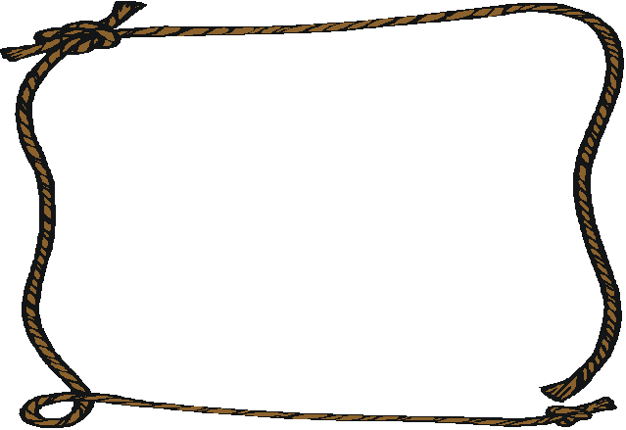

☺和媽媽一起去逛街，不小心走失了，

我應該怎麼辦？

☺在路上，有一個阿姨向我問路，我應

該怎麼辦？

☺廁所裡有一個叔叔亂碰我的身體，我

應該怎麼辦？

